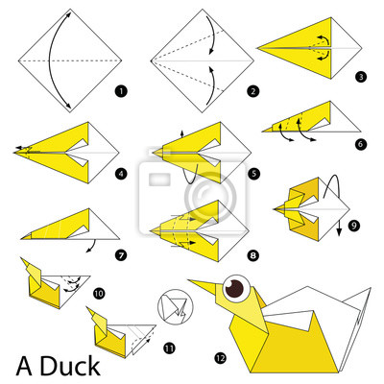

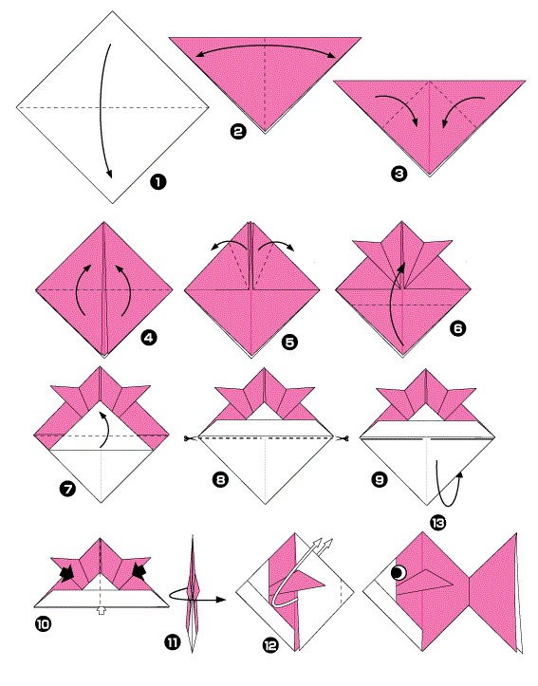

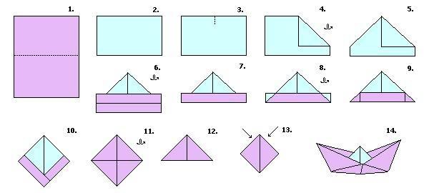
Papierowe fantazje
Drodzy uczniowie, w załączniku znajdują się instrukcje wykonania rybki, łódki, kaczki. Poruszmy wyobraźnię i spróbujmy stworzyć z dwóch , trzech lub jednego elementu obraz.
Przykład zamieszczam poniżej i zapraszam do udziału w zabawie. Jak już zdążyliście się przekonać wszystkie prace zostają nagrodzone. Czekam na zdjęcia waszych dzieł.
Mój adres e-mail marzenalubinska123@gmail.com
Marzena Olszewska
